TW-T08透明仿真电梯实训考核实验装置
（触摸屏单机考核）
一、电梯的基本结构：
电梯是根据常见的升降式电梯结构，采用透明有机材料制成，其结构与实际电梯完全相同，且几乎具备了实际电梯的所有功能。事实上可以把它看作是小型化了的真实电梯。为了便于教学，电梯大部分部件均是采用透明有机材料制成，使得电梯的内部结构一目了然；同时，电梯的运行过程，以及每个动作都十分明了，且可以反复实际动手操作。使学生能够很直观、透彻地了解、掌握电梯的结构及其动作原理，达到事半功倍的效果。解决了以往电梯教学中单纯的理论教学方式或是参观实际电梯时所带来的不安全，无法全面了解其内部结构及运行过程等种种实际问题。
电梯的电气控制系统采用三菱可编程控制器（PLC）实现逻辑智能控制，交流变频调速（VFO）驱动，其硬件结构的组成及功能与实际电梯完全一样。具有性能可靠、运行平稳、操作简单、能耗低和便于教学等特点。
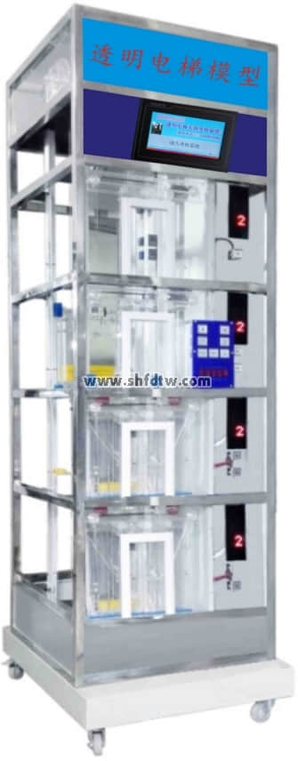
1. 机房部分：包括曳引减速机、曳引电动机、制动器、曳引轮、限速器、旋转编码器。
2. 井道部分：包括导轨、对重机构、轿厢（门机机构、安全钳、导靴、照明灯、风扇）、层门、楼层召唤指示控制器、曳引绳、导向轮、一层平层感应器（计数复位）、上（下）限位开关、上（下）极限开关、随行电缆、轿厢控制器、缓冲器等。
3.电气控制部分：电源空气开关（漏电脱扣器）、DC12V驱动电源、PLC可编程控制器、接线端口电路板、到站钟等。
电梯轿厢位置检测和电气选层信号由安装在轿厢顶上和各层站的双稳态磁性开关得到，从而摆脱了以往靠继电器和接触开关等有触点器件控制的庞杂线路系统，优化了线路，大大地提高了系统运行的可靠性，同时也便于检修.
A. 限速器与安全钳保护系统。当发生意外事故时，轿厢超速或高速下滑（如钢丝绳折断，轿顶滑轮脱离，曳引机蜗轮啮合失灵，电机下降转速过高等原因）。这时，限速器就会紧急制动，通过安全钢索及连杆机构，带动安全钳动作，使轿厢卡在导轨上而不会下落。
B. 轿厢、对重用弹簧缓冲装置。缓冲器是电梯极限位置的安全装置，当电梯因故障，造成轿厢或对重蹾底或冲顶时（极限开关保护失效），轿厢或对重撞击弹簧缓冲器，由缓冲器吸收电梯的能量，从而使轿厢或对重安全减速直至停止。
C. 终端极限开关安全保护系统。在电梯井道的顶层及底层装有终端极限开关。当电梯因故障失控，轿厢发生冲顶或蹲底时，终端极限开关切断控制电路，使轿厢停止运行。
D. 门安全触板保护装置。在轿厢门的边沿上，装有活动的安全触板。当门在关闭过程中，安全触板与乘客或障碍物相接触时，通过与安全触板相连的联杆，触及装在轿厢门上的微动开关动作，使门重新打开，避免事故发生。
E.厅门自动闭合装置。电梯层门的开与关，是通过安装在轿门上的开门刀片来实现的。每个层门都装有一把门锁。层门关闭后，门锁的机械锁钩啮合，同时层门与轿门电气连锁触头闭合，电梯控制回路接通，此时电梯才能启动运行。
F.终端极限开关安全保护系统
在电梯井道的顶层及底层装有终端极限开关。当电梯因故障失控，轿厢发生冲顶或蹲底时，终端极限开关动作，发出报警信号并切断控制电路，使轿厢停止运行。

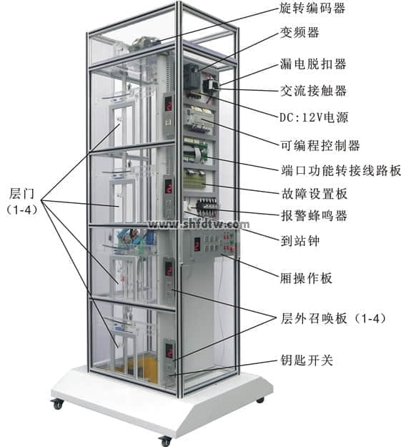
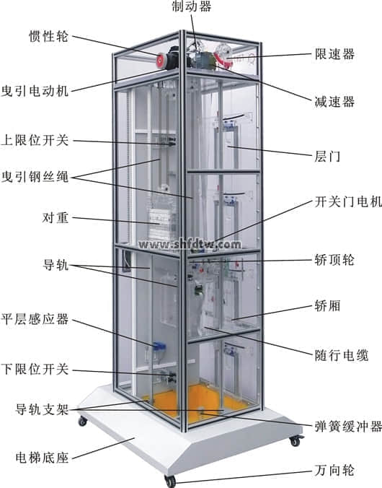
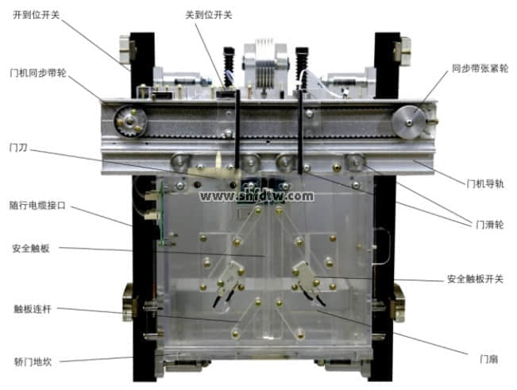
二、透明仿真教学电梯整套配备：
1、主电梯模型：松下VF200型变频器、三菱FX3GA-60MR可编程控制器；
2、PLC专用通讯电缆；
3、编程器操作手册；
4、PLC专用编程工具软件——软件光盘；
5、教学电梯使用说明书。
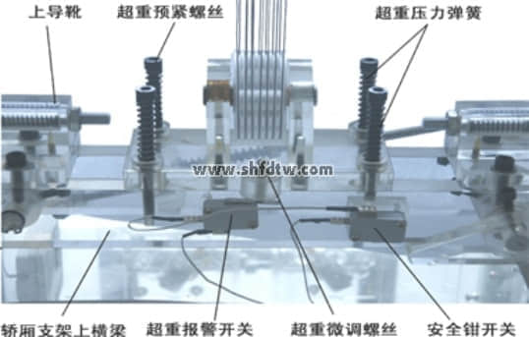
三、主要技术参数：
外形尺寸(含轮)：长×宽×高：900×600×2280 mm
净重量：135kg 载重量：5kg
变频器：松下VF200
输入电压：220V
输入频率：50Hz
额定电流：2.5A
功 率：0.4KW
曳引机速比：1:15
模数：1.5(蜗轮减速器)
曳引电动机型号：YS-5634W
功率：0.18KW 电压：220V
转速：1400 rpm
控制方式：PLC控制
调速方式：交流变频调速
结构形式：四层站
电梯平层机构：旋转编码器、永磁感应器
四、基本实训项
1、传感器检测
2、变频器的基本使用
3、定时器指令
4、数学运算指令
5、高速计数器
6、轿厢自动开关门控制
7、电梯运行呼叫指示驱动
8、楼层显示
9、厅门安全控制
10、电梯终端开关保护
11、电梯升降减速控制
12、采用光电编码器的定位
13、轿厢启动与停止、点动控制实训；
14、轿厢加速与减速的速度控制实训；
15、轿厢平层控制的实训;
16、轿厢厅门开、关控制实训；
17、楼层呼叫系统实训；
18、终端限位保护装置实训；
19、限速保护装置实训；
20、信号指示系统实训；
21、轿厢照明控制实训；
22、电梯控制系统实训；
23、电梯控制程序编写实训；
24、电梯程序运行与调式实训；

五、电梯的标准配置功能及选配（* 表示选配）
1、手动平层记忆（标准配置）
2、自动上下循环运行测试（标准配置）
3、超速故障，限速器安全钳演示（标准配置）
4、20种电梯常见故障设置（标准配置）
5、* 电梯的消防控制与迫降功能（选配）
6、* 轿顶检修控制器（选配）
7、* 电梯远程监控系统（选配）

六、透明仿真教学电梯配置清单
序号 | 名 称 | 单位 | 数量 | 备 注
1 | 电梯井道 | 台 | 1
2 | 可编程控制器：三菱FX2N-64MR | 套 | 1 | 安装在电气控制板上
3 | 松下变频器：VF200型 | 只 | 1 | 安装在电气控制板上
4 | 到层提示电铃（电子到站钟） | 个 | 1 | 安装在电气控制板上
5 | 曳引电动机 | 台 | 1 | 安装在电梯架顶部
6 | 蜗轮减速器（15 ：1） | 台 | 1 | 安装在电梯架顶部
7 | 连轴器 | 只 | 1 | 安装在电梯架顶部
8 | 电磁制动器 | 只 | 1 | 安装在电梯架顶部
9 | 曳引轮 | 只 | 1 | 安装在电梯架顶部
10 | 导向轮 | 只 | 2 | 安装在电梯架顶部
11 | 限速器 | 只 | 1 | 安装在电梯架顶部
12 | 旋转编码器 | 只 | 1 | 安装在电梯架顶部
13 | 导轨 | 条 | 4 | 安装在井道上
14 | 对重装置 | 个 | 1 | 安装在导轨上
15 | 重块 | 块 | 3 | 放在底盘包装箱内
16 | 弹簧缓冲器 | 只 | 2 | 安装在电梯底座上
17 | 纲丝索 | 根 | 3 | 安装在井道中
18 | 限速器钢索张紧装置（重块） | 个 | 1 | 安装在电梯底座上
19 | 超载装置 | 套 | 1 | 安装在轿厢顶部
20 | 随行电缆 | 条 | 1 | 安装在井道中
21 | 永磁感应器 | 只 | 9 | 安装在井道中
22 | 楼层召唤盒 | 块 | 4 | 安装在各楼层外部
23 | 轿厢内操纵盒 | 块 | 1 | 安装在电梯底座外部
24 | 楼层显示屏 | 个 | 4 | 安装在各楼层及底座外部
25 | 层门机构 | 扇 | 4 | 安装在各楼层外部
26 | 轿厢 | 只 | 1 | 安装在导轨上
27 | 安全钳 | 对 | 2 | 安装在轿厢架底部
28 | 导靴 | 只 | 2 | 安装在轿厢架顶部
29 | 门机装置 | 套 | 1 | 安装在轿厢上
30 | 照明灯 | 只 | 1 | 安装在轿厢一侧
31 | 风扇 | 只 | 1 | 安装在轿厢背部
32 | 电气控制板 | 块 | 1 | 安装在电梯架一侧
33 | 报警蜂鸣器 | 只 | 1 | 安装在电气控制板上
34 | DC 24V电源 | 块 | 1 | 安装在电气控制板上
35 | 故障设置板 | 块 | 1 | 安装在电气控制板上
36 | 交流接触器 | 只 | 1 | 安装在电气控制板上
37 | 漏电脱扣器 | 只 | 1 | 安装在电气控制板上
38 | 接线板 | 块 | 1 | 安装在电气控制板上
39 | 极限开关（上、下）、限位开关（上、下） | 只 | 各2只 | 安装在井道上、下部
40 | 内六角扳手（M2、M3、M5、M6）、 | 只 | 各1只 | 工具包内
41 | 活扳手150mm | 把 | 1 | 工具包内
42 | 轴用挡圈钳 6# | 只 | 1 | 工具包内
43 | 尖嘴钳 | 只 | 1 | 工具包内
44 | 十字螺丝刀Φ3、Φ6 | 只 | 2 | 工具包内
45 | 一字螺丝刀Φ3、Φ6 | 只 | 2 | 工具包内
46 | 502胶水 | 瓶 | 1 | 工具包内
47 | 常用螺钉 | 枚 | 若干 | 工具包内
48 | 微动开关 | 只 | 4只 | 工具包内
49 | 毛巾 | 条 | 1 | 工具包内
50 | 松下VF200型变频器变频器使用手册 | 册 | 1 | 工具包内
51 | 专用通讯电缆（SC-11、型） | 条 | 1 | 工具包内
52 | PLC编程软件光碟（内含PLC控制参考程序） | 碟 | 1 | 工具包内
53 | 旋转编码器使用说明书 | 册 | 1 | 工具包内
54 | 教学电梯使用说明书 | 册 | 1 | 工具包内

附：考核系统组成
1. 触摸屏一块
2. 继电器板一块
3. 开关电源一只
4. 串口通信电缆一根
5. 触摸屏软件操作说明
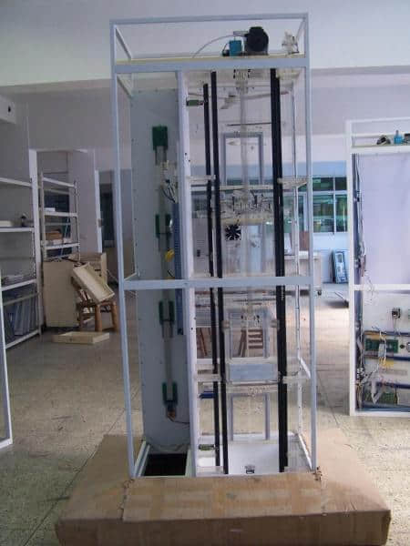

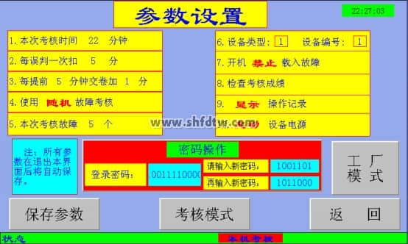
6. 设置故障
在使用指定故障考核时需设置故障。
a. 进入“设置故障”页面，根据故障代码设置需要有故障的继电器号。
b. 可以自动组卷。
c. 调整考核点范围，即确定动作的故障继电器的范围。此功能可单独对某一单元回路进行考核。（考核电路图中须有对应的故障标号）。
d. 如果新设故障中有相同的号，则会出现报警。此时继续设置即可。
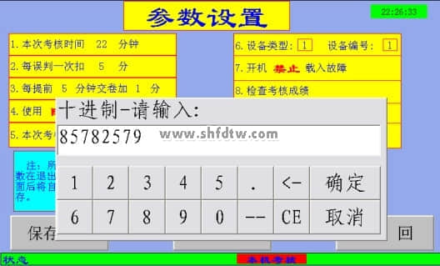
7. 检查考核成绩
历次考核成绩都会保存在触摸屏里。
a. 教师模式下进入“考核成绩”页面，可检查历次考核记录。并可导出到U盘。
b. 因为存储空间有限，建议不要保留无用的记录。
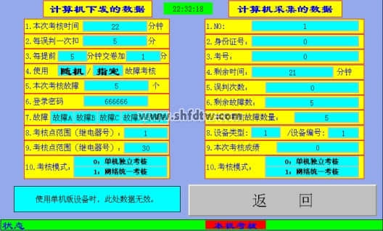
8. 考核登录
考生按“考核模式”进入此页面填写相应的信息后，即进入答题页面。
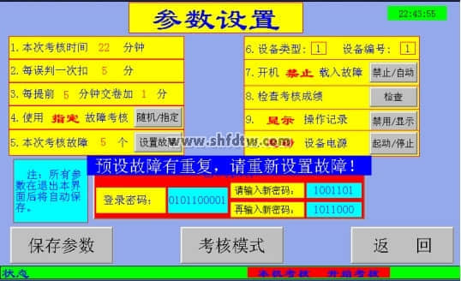
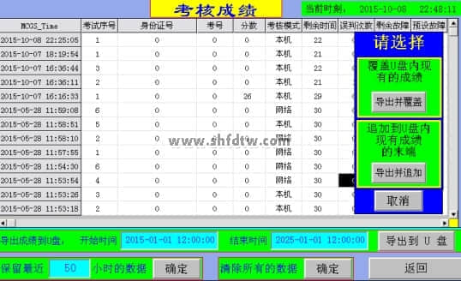
9. 考核答题
考生进此页面进行答题。
a. 页面左部分是考核信息，右部分是操作记录。
b. 考生在中上部输入故障代码后，按“提交答案”。全部答完后按“交卷”完成考核。
c. 如果考核时间用完，则系统会提示“时间已用完，请交卷”。同时屏蔽其他操作。
d. 如果交卷时是负分，最后得分是“0”分。
e. 如果设置的是随机故障考核模式，则每次进此页面时系统都会重新随机出题。
f. 如果输入框是显示“K0”时，按“提交答案”无效。不属于误判。
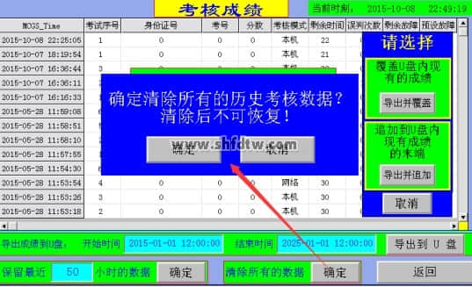
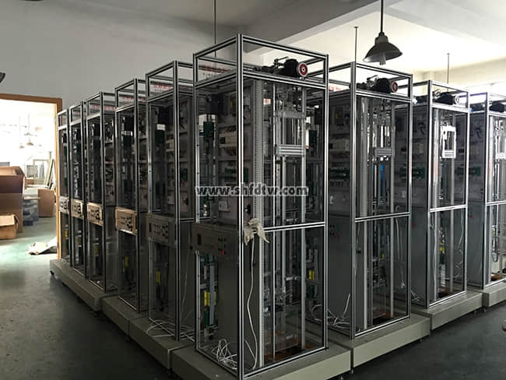
透明教学电梯模型的电气控制系统采用可编程控制器(PLC)实现逻辑智能控制，交流变频调速(VVVF)驱动，其硬件构的组成及功能与实际电梯完全一样。具有自动平层、自动开门关门、顺向响应轿厢内外呼梯信号、直驶、电梯实训设备安全运行保护以及电梯急停、慢上、慢下、照明、风扇等功能。且具有性能可靠、运行平稳、操作简单、能耗低和便于教学等特点。
本电梯是根据最常见的升降式电梯结构，采用透明有机材料制成，其结构与实际电梯完全相同，且几乎具备了实际电梯的所有功能。为了便于教学，电梯大部分部件均是采用透明有机材料制成，使得电梯的内部结构一目了然；同时，电梯的运行过程，以及每个动作都十分明了，且可以反复实际动手操作。 使学生能够很直观、透彻地了解、掌握电梯的结构及其动作原理，达到事半功倍的效果。解决了以往电梯教学中单纯的理论教学方式或是参观实际电梯时所带来的不安全，无法全面了解其内部结构及运行过程等种种实际问题。
此外，透明仿真教学电梯的软硬件均采用开放式结构，院校也可以利用此套装置进行二次开发研究。如：1.群控电梯(统一调度多台集中并列的电梯)；2.并联控制电梯(2-3台电梯的控制线路并联，进行逻辑控制，共用层站外召唤按钮)；3.集选控制电梯；4.信号控制电梯，等等。

本公司设计的透明限速器，能调整到电梯模型实现限速器触发安全钳制动所需要的速度，真实演示电梯安全运行保护功能（电梯模型轿厢运行速度低于实际电梯的速度20-30倍）。由于实际电梯无法实现在故障状态下的超速运行，因此永远无法真实演示限速器触发安全钳制动的安全运行保护功能，让学生观察了解安全运行保护机电联合控制的过程。
电梯的电气控制系统采用PLC和交流变频调速控制，其硬件结构的组成及功能与实际电梯完全一样。具有自动平层、自动关门、顺向响应轿内外呼梯信号、直驶、电梯安全运行保护以及电梯急停、慢上、慢下、照明、风扇等功能，性能可靠、运行平稳、操作简单、能耗低，特别适合于教学。
此外，透明仿真教学电梯的软硬件均采用开放式结构，因此，院校也可以利用此套装置进行二次开发研究。如：1.群控电梯（统一调度多台集中并列的电梯）；2 . 并联控制电梯（2-3台电梯的控制线路并联，进行逻辑控制，共用层站外召唤按钮）；3 . 集选控制电梯；4. 信号控制电梯。
采用变频器作为三相交流曳引原动机的调速装置。该装置采取电压矢量控制方式，对电机具有加减速控制、正反转控制、点动控制及根据模拟输入控制等多种功能。同时兼对原动机的断相、缺相、相序紊乱及过压、欠压、过流、过载、失速等有保护功能。
采用此套设备进行配套教学，使广大师生对电梯的结构、关键部件以及电气控制、电梯的运作过程有了直观、形象的认识，易于加深对电梯相关知识的了解、掌握。此外，通过使用编程软件，直接在PC机上用梯形图编程，并进行现场实际操作调试，对学生学习、了解和掌握可编程控制器(PLC)及其应用以及工业过程自动化控制都有很大的帮助。
电梯系统逻辑控制则由PLC完成（可联机）。通过主机上配有的通讯接口，可实现PLC与 PC 机的通讯，使用编程软件，可直接在PC机上用梯形图编程、调试，直观易学，便于初学者掌握。

